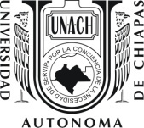 | DIRECCIÓN DE COMUNICACIÓN UNIVERSITARIA | 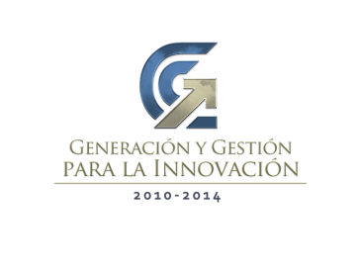
BOLETÍN 144
TUXTLA GUTIÉRREZ, CHIAPAS
7 DE ABRIL DE 2011.

BUSCA UNACH OFERTAR MAESTRÍA CON CARÁCTER INTERNACIONAL
- Ofrecer mayores oportunidades a los universitarios, el objetivo
- Se pretende dar cumplimiento al Proyecto Académico: JVE

Con miras a ofrecer mayores oportunidades a la comunidad universitaria y con el apoyo del Gobierno Estatal, el rector de la Universidad Autónoma de Chiapas, Jaime Valls Esponda, sostuvo una reunión de trabajo con el secretario General de la Universidad para la Cooperación Internacional (UCI) con sede en Costa Rica, Franklin Marín Vargas y el subsecretario de Cooperación Internacional de la Secretaria para el Desarrollo de la Frontera Sur, Jorge Vázquez Salazar.
En este marco, Valls Esponda manifestó el interés de la Máxima Casa de Estudios por relacionarse con instituciones internacionales e iniciar la oferta de diferentes programas educativos de la Universidad en Latinoamérica; dando así continuidad y cumplimiento a uno de los puntos más importantes del Proyecto Académico 2010 – 2014, que es la internacionalización de la UNACH.
Por su parte, el subsecretario de Cooperación Internacional de la Secretaria para el Desarrollo de la Frontera Sur, Jorge Vázquez Salazar, señalo que esta reunión es una muestra de los esfuerzos realizados por el gobierno de Juan Sabines Guerrero, dirigidos a la búsqueda de mejores oportunidades de formación y de trabajo que generen desarrollo en todo el estado.
Asimismo, Franklin Marín Vargas, sostuvo que esta oportunidad de iniciar un vínculo con la UNACH es importante, ya que el estado de Chiapas ha tenido un impulso trascendental en el exterior, por lo que resulta de gran relevancia que la Universidad sea parte del proceso de cooperación internacional, formando recursos humanos especializados en este rubro.
En la reunión, los presentes manifestaron que como parte de un trabajo conjunto, se prevé que para el mes de agosto pueda realizarse un diplomado de Cooperación Internacional, en la UNACH, mientras que ya se trabaja en la elaboración de un convenio de colaboración que permita a ambas universidades ofrecer la maestría en la materia a nivel internacional.
De esta forma, con la experiencia de ambas instituciones, este posgrado sería el cuarto a nivel nacional y primero en el Sureste que la UCI desarrolle en México, institución que cuenta con el reconocimiento a nivel internacional.
En la actualidad, la Universidad para la Cooperación Internacional cuenta ya con posgrados ofertados en conjunto con universidades de reconocido prestigio como la Universidad de Oklahoma, la Universidad de Barcelona, la Universidad Heriot-Watt en Escocia, al tiempo que desarrolla trabajos conjuntos con la Organización Internacional del Trabajo (OIT). (*)

